# listviews

Listview

1. Zinsbouw fouten.
2. Images zijn te klein om nuttige informatie eruit te halen behalven dat het een lijst is
3. Uitleg begrijp ik wel

Lazy loading

1. Witruimte tussen secties(kan ook een fout zijn van het bij elkaar zetten van de handleiding)
2. Code valt niet te lezen
3. Uitleg nog steeds begrijpelijk

# Resources and styles

Styles

1.goede uitleg heeft een goede layout en in een goede taal uitgelegd

2.mss beetje te uitgebreid maar dat kan ok een plus zijn

3.afbeeldingen zijn goed ondersteunend

4.mss iets minder afbeeldingen

Resources

1.goede uitgelegd is in een goede taal uitgelegd

2.goede afbeeldingen als voorbeeld

# Deployment android

Algemeen

Teveel kopjes doe het samenvoegen

Voorbereiden voor publicatie

1.beetje barebones

2.straight to the point

Distributie

1.afbeeldingen goed duidelijk

2.verschillende methodes voor distributie is een goede keuze geeft de lezer meer keuze

Requirements google play

1.straight up de requirments

2.lekker simpel gwn goed

Emulation android

1.goede uitleg over emuleren

2.screenshot was niet duidelijk waar de debugger te vinden was

Via een 3d party emulator

1. Uitleg geven over een alternatief voor emuleren is goed geeft de lezer keuze
2. Word goed uitgelegd

Deployment ios

1. Goede uitleg
2. Goed overzichtelijk
3. Mss beetje onnodig

App thining ,product page,submit for review

1. Allemaal goed opgebouwd
2. Allemaal goed beschreven
3. Mss een afbeelding of 2

# Xamarin layouts

Over het algemeen

1. Goede uitleg
2. Beetje teveel uitleg er bestaat zoeits als teveel berschrijven
3. Er is een afbeelding zonder content of ook maar een betekenis
4. PIJLEN OVERVAL PIJLEN niet dat het teveel pijlen zijn maar dit stuk is een beetje teveel

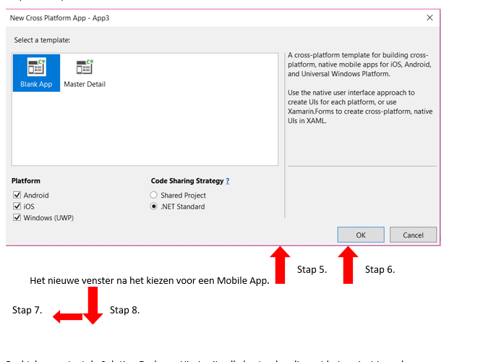

1. Lege rode boxen voor geen reden
2. Als je in depth over ieder aspect wilt is dit een goede uitleg qua tekst de plaatjes worden bij het code gedeelte minder goed

# Xamarin en xamarin forms

## How to start up xamarin project environment

1.lekker simpel uitgelegd hoeft ook niet moeilijk

2.code is op perfecte grote voor de tekst is goed leesbaar

3.hou het wel hetzelfde de grote wisselt steeds

4.teveel afbeeldingen te weinig uitleg er is steeds 1 zin voor uitleg per stuk code

# Databinding

Betere afbeeldingen